Міністерство науки і освіти України
Національний технічний університет України «КПІ»

МЕТОДИЧНІ ВКАЗІВКИ ДЛЯ ВИКОНАННЯ ЛАБОРАТОРНИХ РОБІТ
за дисципліною
“ГРАФІЧНЕ ТА ГЕОМЕТРИЧНЕ МОДЕЛЮВАННЯ”

для напряму підготовки 6.0804 - "Комп'ютерні науки"
спеціальності 6.080403 – Програмне забезпечення автоматизованих систем

Київ – 2008

ЗМІСТ
1.

1. ЗАГАЛЬНІ ВІДОМОСТІ

Дисципліна “Графічне та геометричне моделювання” - це одна з важливих складових дисциплін в підготовці спеціалістів напряму “Комп’ютерні науки”, тому що спеціалістам з інформаційних технологій необхідно не тільки вміти користуватися вже створеними засобами побудови креслень, зображень, малюнків, але й розвивати та вдосконалювати ці засоби та системи.
Зазначена дисципліна включена до циклу “Самостійний вибір вищого навчального закладу.”
У структурно-логічній схемі навчання зазначена дисципліна повинна бути розміщена тоді, коли студенти вже прослухали “Основи програмування та алгоритмічні мови”, “Основи чисельних методів” та набули певного досвіду у програмуванні і можуть виконувати складні лабораторні роботи. Ця дисципліна може бути використана при вивченні дисциплін “Програмне забезпечення інтелектуальних систем”, “Моделювання складних процесів і систем”, які подаються в наступних семестрах.
Матеріал курсу є основою для виконання курсових робіт по дисциплінам, де необхідна візуалізація розроблюваних об’єктів та процесів а також для дипломного проектування.

2. МЕТА І ЗАВДАННЯ ДИСЦИПЛІНИ

Задача вивчення дисципліни полягає в тому, щоб навчити студента сучасним геометричним методам, які застосовуються в комп’ютерній графіці та створювати графічний інтерфейс на будь-якій мові програмування.
В результатi вивчення дисциплiни студент повинен:
- набути теоретичнi та практичнi знання, уміння та навички в галузi геометричного моделювання та формування графічних зображень;
- набути теоретичнi та практичнi знання, уміння та навички в галузi векторних алгоритмів побудови плоских та об’ємних зображень геометричних об’єктів;
- набути теоретичнi та практичнi знання, уміння та навички в галузi теорії перетворень для створення графічного середовища.

3. ТЕМАТИКА ЛАБОРАТОРНИХ РОБІТ
N лаб.  Роботи | Тема лабораторної роботи | Кільк.год.
1 | Розробити програму побудови і візуалізаціі прямої за варіантом. | 4
2 | Розробити програму задачі побудови і візуалізаціі площини і прямої за варіантом. | 4
3 | Розробити програму побудови і візуалізації фiгури за допомогою кривої за варіантом. | 6
4 | Розробити програму побудови і візуалізації порції поверхні за варіантом . | 6
5 | Розробити програму нанесення фігури із лабораторної 3 на поверхню із лабораторної 4. | 10

4. КОНТРОЛЬНІ РОБОТИ
Контрольні роботи можуть бути проведені під час лекційних або лабораторних робіт. Розділи для питань на контрольних роботах можуть бути наступні.

1. Які три методи завдання кривих. Приклади.
2. Які три методи завдання поверхонь. Приклади.
3. Варіанти завдання прямої.
4. Завдання кривої Безьє.
5. Інженерний метод завдання кривої 2-го порядку.
6. Параметричні методи завдання кривих 3-го порядку.
7. Завдання кривої Фергюссона.
8. Векторно-параметричне завдання поверхонь другого порядку.
9. Завдання порцій поверхонь кривими 2-го та 3-го порядку.
10. Порції поверхонь по Кунсу.
11. Кубічні сплайни.
12. Сплайни вищих степенів.

Питання для контрольних робіт визначаються в залежності від пройденого матеріалу за дисципліною.

5. ВАРІАНТИ ЛАБОРАТОРНИХ РОБІТ.

5.1 Завдання 1

Розробити програму побудови, розв’язання задач і візуалізації із заданими прямими за варіантом.
(якщо студентів в пдгруппі більше 12, то дається 1 варіант на 2-х студентів)
1. Пряма на площині за явним визначенням. Знайти відстань довільної точки площини до прямої.
2. Пряма на площині за неявним визначенням. Знайти відстань довільної точки площини до прямої.
3. Пряма в просторі за явним визначенням. Знайти відстань довільної точки простору до прямої.*
4. Пряма в просторі за неявним визначенням. Знайти відстань довільної точки простору до прямої.*
5. Пряма на площині за лінійним векторно-параметричним визначенням. Знайти відстань довільної точки площини до прямої.
6. Пряма на площині за раціональним векторно-параметричним визначенням. Знайти відстань довільної точки площини до прямої.
7. Пряма в просторі за лінійним векторно-параметричним визначенням. Знайти відстань довільної точки простору до прямої.*
8. Пряма в просторі за раціональним векторно-параметричним визначенням. Знайти відстань довільної точки простору до прямої.*
9. Визначити перетин двох прямих на площині за явним визначенням.
10. Визначити перетин двох прямих на площині за неявним визначенням.
11. Визначити перетин двох прямих на площині за лінійним векторно-параметричним визначенням.
12. Визначити перетин двох прямих на площині за раціональним векторно-параметричним визначенням.

*Пояснення:
відстань від точки до прямої в просторі визначається за допомогою перетину площини, що перпендикулярна до прямої і проходить через задану точку; перпендикулярна площина до прямої і яка проходить через задану точку визначається за допомогою формули:
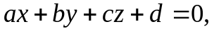
де a, b, c – напрямні косинуси прямої, тобто
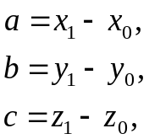
точки 0,1 належать прямій (T=0,1):
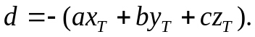
5.2 Завдання 2

Розробити програму побудови, розв’язання задач і візуалізаціі із заданими прямими і площинами за варіантом.

Виконати задані дії.
1. Визначити відстань двох прямих в просторі у явному вигляді.**
2. Визначити відстань двох прямих в просторі у неявному вигляді.**
3. Визначити відстань двох прямих в просторі у лінійному векторно-параметричному вигляді.**
4. Визначити відстань двох прямих в просторі у раціональному векторно-параметричному вигляді.**
5. Розрахувати лінію перетину двох площин. Площини задані в явному вигляді.
6. Розрахувати лінію перетину двох площин. Площини задані в неявному вигляді.
7. Розрахувати лінію перетину двох площин. Площини задані у векторно-параметричному лінійному вигляді.
8. Розрахувати лінію перетину двох площин. Площини задані у векторно-параметричному раціональному вигляді.
9. Розрахувати точку перетину трьох площин. Площини задані в явному вигляді.
10. Розрахувати точку перетину трьох площин. Площини задані в неявному вигляді.
11. Розрахувати точку перетину трьох площин. Площини задані у векторно-параметричному лінійному вигляді.
12. Розрахувати точку перетину трьох площин. Площини задані у векторно-параметричному раціональному вигляді.
13. Знайти відстань точки від площини. Площина задана в явному вигляді.
14. Знайти відстань точки від площини. Площина задана в неявному вигляді.
15. Знайти відстань точки від площини. Площина задана в лінійному векторно-параметричному вигляді.
16. Знайти відстань точки від площини. Площина задана в раціональному векторно-параметричному вигляді.
17. Знайти перетин прямої та площини. Пряма задана в явному вигляді, площина – у раціональному векторно-параметричному.
18. Знайти перетин прямої та площини. Пряма задана в неявному вигляді, площина – у раціональному векторно-параметричному.
19. Знайти перетин прямої та площини. Пряма задана в лінійному векторно-параметричному вигляді, площина – у раціональному векторно-параметричному.
20. Знайти перетин прямої та площини. Пряма задана в раціональному векторно-параметричному вигляді, площина – у раціональному векторно-параметричному.
21. Знайти перетин прямої та площини. Пряма задана в явному вигляді, площина – у лінійному векторно-параметричному.
22. Знайти перетин прямої та площини. Пряма задана в неявному вигляді, площина – у лінійному векторно-параметричному.
23. Знайти перетин прямої та площини. Пряма задана в лінійному векторно-параметричному вигляді, площина – у лінійному векторно-параметричному.
24. Знайти перетин прямої та площини. Пряма задана в раціональному векторно-параметричному вигляді, площина – у лінійному векторно-параметричному.
25. Знайти перетин прямої та площини. Пряма задана в явному вигляді, площина – неявному.
26. Знайти перетин прямої та площини. Пряма задана в неявному вигляді, площина – неявному.
27. Знайти перетин прямої та площини. Пряма задана в лінійному векторно-параметричному вигляді, площина – неявному.
28. Знайти перетин прямої та площини. Пряма задана в раціональному векторно-параметричному вигляді, площина – неявному.
**Пояснення:
Відстань між двома прямими у просторі вимірюється по взаємному перпендикуляру.
Алгоритм:
Маємо дві прямі: пряму 1 і пряму 2. Необхідно із будь-якої точки прямої 2 провести площину, яка перпендикулярна прямій 1 і знайти перетин її з прямою 1 : отримаємо точку А; далі із будь-якої точки прямої 1 необхідно провести площину, яка є перпендикулярною до прямої 2 і знаходимо перетин цієї площини із прямою 2: маємо точку В. Точки А і В є точки взаємного перпендикуляра між прямими 1 і 2.

5.3 Завдання 3

Розробити програму побудови і візуалізаціі будь-якоi фiгури (голуб, жук тощо) за допомогою кривих за варіантом.

1. Крива другого порядку за інженерним варіантом.
2. Крива другого порядку за допомогою графiчного будування.
3. Крива другого порядку за дрібно-раціональним виглядом.
4. Крива третього порядку за дрібно-раціональним виглядом.
5. Крива четвертого порядку за дрібно-раціональним виглядом.
6. Крива Безьє 2-го порядку.
7. Крива Безьє 3-го порядку.
8. Крива Безьє 4-го порядку.
9. Крива Безьє 5-го порядку.
10. Крива Фергюссона 3-го порядку.
11. Крива третього порядку за заданими 4-ма точками.
12. Крива 4-го порядку за заданими 5-ма точками.
13. Крива 5-го порядку за заданими 6-ма точками.
14. Крива 4-го порядку за заданими 2-ма точками, 2-а першими похiдними i однiєю другою похiдною.
15. Крива 5-го порядку за заданими 2-ма точками i першими та другими похiдними в них.
16. Крива 5-го порядку за заданими 3-ма точками i 3-ма першими похiдними.
17. Крива 5-го порядку за заданими 4-ма точками та 2-ма першими похiдними.

Пояснення:
2.2. Полиномиальная кривая третьей степени с управляющими точками, принадлежащими кривой

Возьмем четыре точки 0(x0,y0), 1(x1,y1), 2(x2,y2), 3(x3,y3). Для получения кубической формулы применим (2.1). Имеем запись (рис. 2.2):

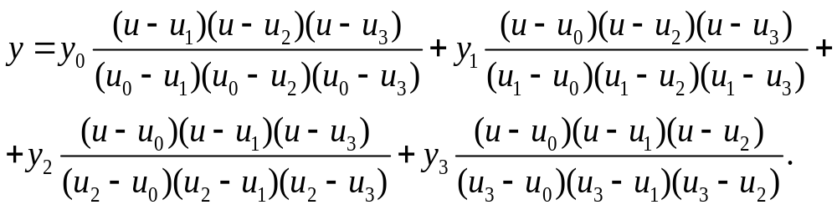 (2.3)

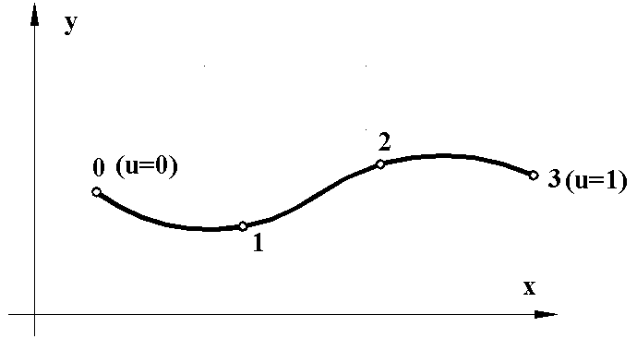

Рис. 2.2 Сегмент кривой полинома 3-ей степени

Подставим конкретные значения параметра u. Назначим в этих точках значение параметра u: uu=0, uu=1/3, uu=2/3, uu=1, что будет отвечать равномерному расположению точек. Получим: 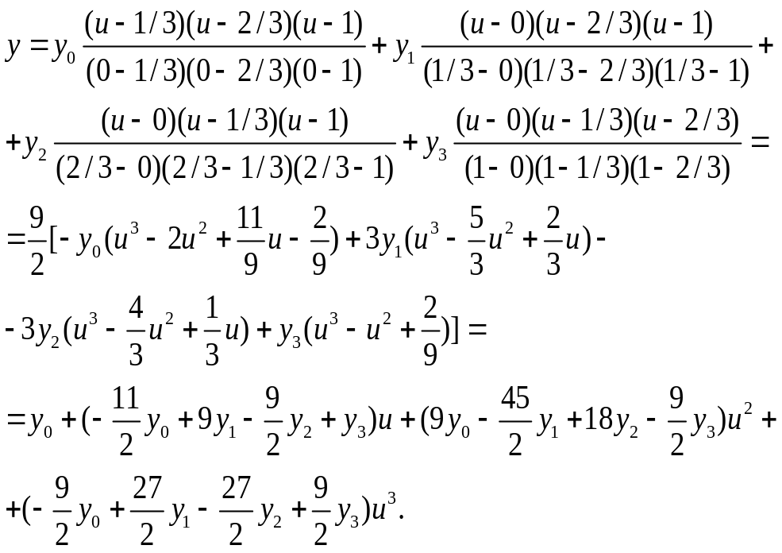 (2.4) Также кривую (2.4) можно, после сокращения коэффициентов, записать в виде:

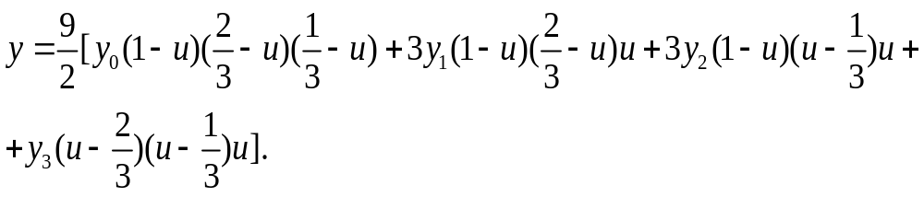 (2.5)
Таким образом, все четыре точки лежат на кривой в пределах uu=0 uu=1. В данном случае назначенное конкретное значение параметра u в каждой точке, что отвечает равномерному расположению.
Перепишем (2.3) в матричном виде:

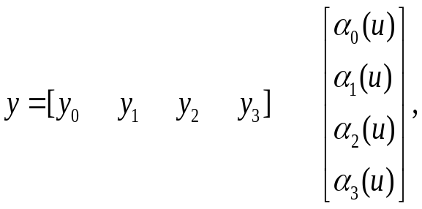 (2.6)
где

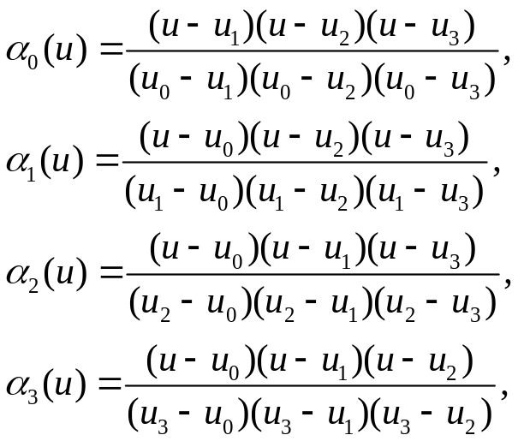
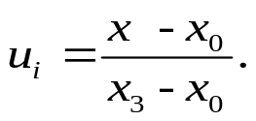
Тестовый пример подан на рис. 2.3. Программа реализована на языке Auto LISP .

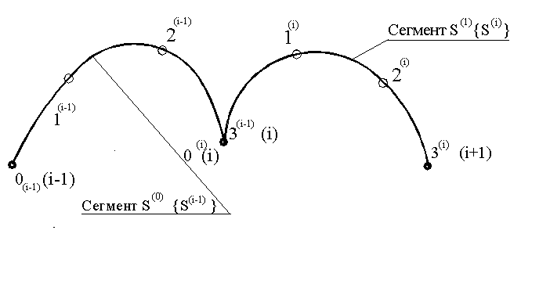

Рис. 2.3 Тестовый пример сегментов кубической кривой с управляющими точками, инцидентными кривой

Варіанти поліномів п’ятого степеня

Поліном п’ятого степеня визначається за формулою:
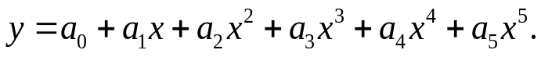 (1)
Вочевидь, що поліном п’ятого степеня повністю визначається шостма коефіциєнтами, і як наслідок, шостма геометричними умовами. Ці умови можна представити в різних варіантах.
В а р і а н т 1. Задані дві кінцеві точки, перші та другі похідні в них. В такому вигляді поліном буде мати вид:
(2)
де
x₀, y₀ – координати початкової точки,
x₁, y₁ – координати кінцевої точки,
y₀', y₁', y₀'', y₁'' – перші та другі похідні в початковій та кінцевій точках,
u=(x - x₀)/ (x₁ - x₀),
a_{i} (u), β _{i} (u), γ_{i} (u) – функції від параметра u.

В а р і а н т 2. Задані дві кінцеві точки та ще чотири посередині.

При цьому поліном буде мати вигляд:
(3)
де
x_{i}, y_{i}, и = 0, ..., 5 – координати шости точок,
u=(x - x₀)/ (x₁ - x₀),
a_{i} (u) – функції від параметра u.

В а р і а н т 3. Задані дві кінцеві точки із первшими похідними і ще одна посередині разом із першою похідною.
Поліном буде мати вигляд:
де
x_{i}, y_{i}, i = 0, ..., 2 – координати трьох точок,
y_{i}', i = 0, ..., 2 – похідні в цих точках,
h= x₂ - x₀ ,
u=(x - x₀)/ (x₂ - x₀),
a_{i} (u), β _{i} (u) – функції від параметра u.

Крива п’ятого степеня із першими та другими похідними в кінцевих точках (варіант 1)

Будемо шукати поліноміальну функцію п’ятого степеня у вигляді:
(4)
де
y₀,y₁ - задані ординати точок 0, 1,
y₀',y₁' - задані перші похідні в точках 0, 1,
y₀'',y₁''- задані другі похідні в точках 0, 1,
h = (x₁-x₀) – різниця між абсцисами точок 0, 1,
u=(x - x₀)/ (x₁ - x₀),
α₀(u), α₁(u), β₀(u), β₁(u), γ₀(u), γ₁(u) – функції п’ятого степеня від параметра u.
Знайдемо функцію α₀(u)=a+bu+cu²+du³+eu⁴+fu⁵.
При u=0 α₀(u)=1, при u=1 α₀(u)=0, при u=0 α₀' (u)=0, при u=1 α₀' (u)=0, при u=0 α₀'' (u)=0, при u=1 α₀'' (u)=0. Виходячи із цих умов, отримаємо систему из шости лінійних рівнянь:

a=1
1+b+c+d+e+f=0
b=0
2c+3d+4e+5f=0 (5)
2c=0
6d+12e+20f=0.
Звідси:
α₀(u)=1-10u³+15u⁴-6u⁵. (6)

Аналогічно розрахуємо інші функції.
α₁(u)=10u³-15u⁴+6u⁵. (7)
β₀(u)=u-6u³+8u⁴-3u⁵ (8)
β₁(u)=-4u³+7u⁴-3u⁵. (9)
γ₀(u) =0.5u2-1.5u3+1.5 u4-0.5 u5. (10)
γ₁(u) =0.5u3-u4+0.5u5. (11)
Тестовий приклад наведений на рис. 2.

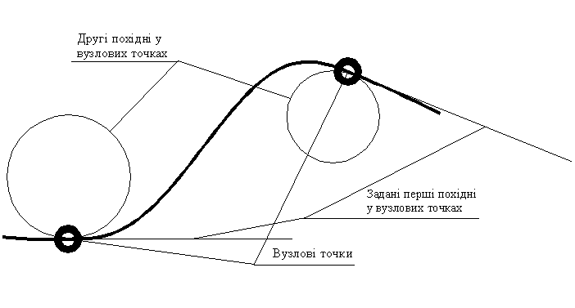
Рис. 1 Тестовий приклад сегмента поліному 5-ого степеня (варіант 1)

Крива п’ятого степеня із управляючими точками, що інцидентні кривій (варіант 2)

Візьмемо шість точок x₀, y₀, x₁, y₁, x₂, y₂ x₃, y₃, x₄, y₄, x₅, y₅. Для выведення формули кривої п’ятого степеня застосуємо формулу Лагранжа. Отримаємо:

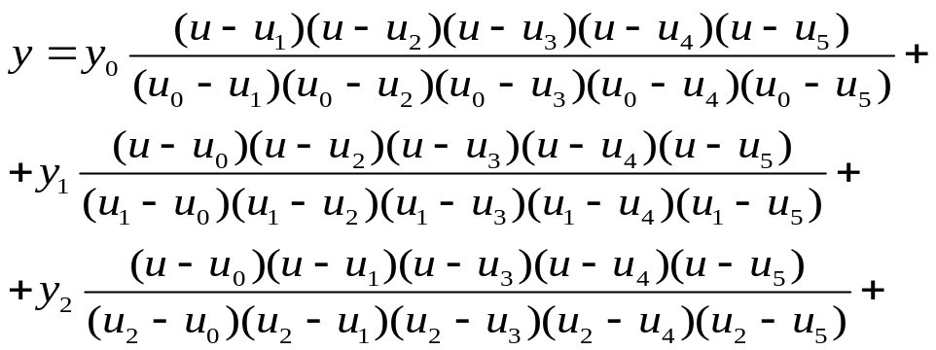

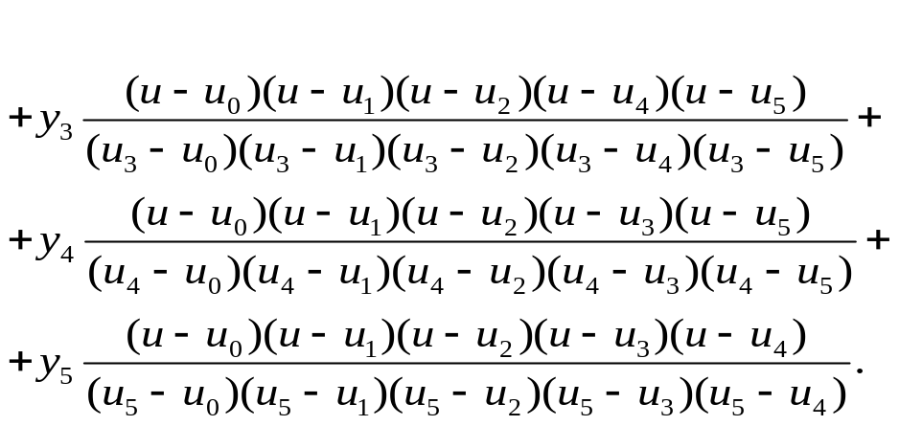 (12)
Для конкретності візьмемо u₀=0, u₁=1/5, u₂=2/5, u₃=3/5, u₄=4/5, u₅=1 та підставимо в (12). Будемо мати:

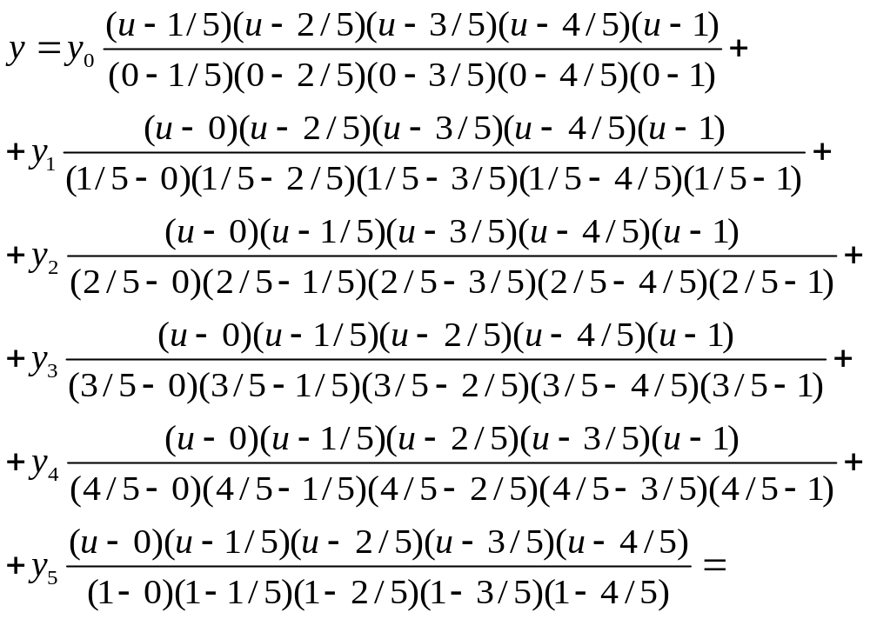

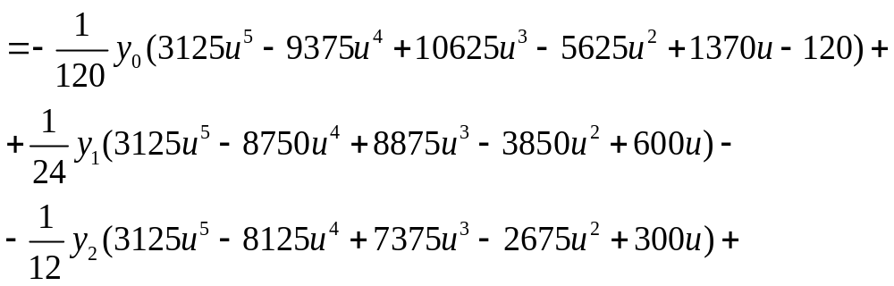
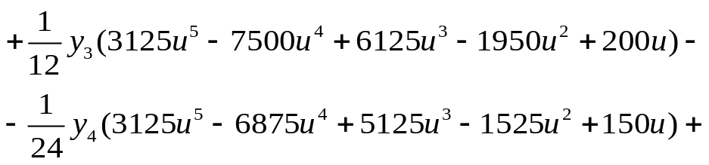
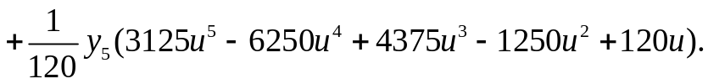
Після перетворення отримаємо:
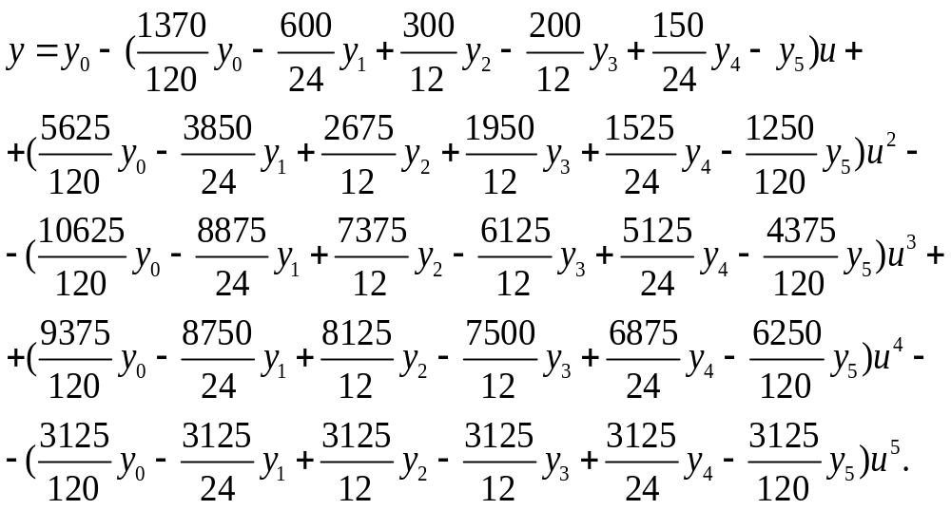 (13)
Формулу (13) можна переписати в матричному вигляді:
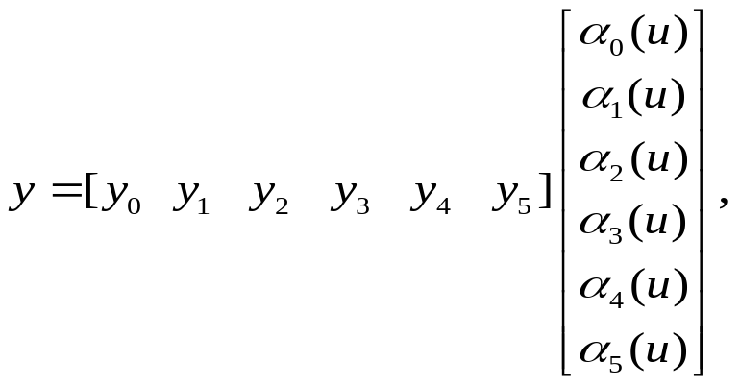 (14)
де
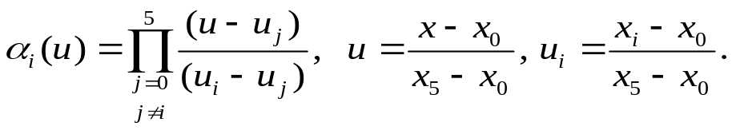
Тестовий приклад наведений на рис. 2.

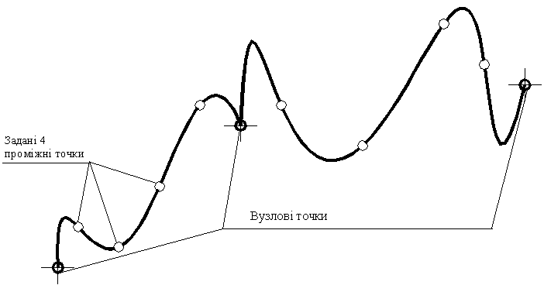
Рис. 2 Тестовый приклад сегментів поліному 5-ого степеня (варіант 2)

Крива п’ятого степеня із заданими трьома точками і першими похідними в них (варіант 3).

Будемо шукати поліноміальну функцію п’ятого степеня у вигляді:
(1)
где y₀,y₁ ,y₂ - задані ординати точок 0, 1, 2,
y₀',y₁' ,y₂' - задані перші похідні в точках 0, 1, 2,

h = (x₂-x₀) – різниця між абсцисами точок 0, 2,

u=(x - x₀)/ (x₂ - x₀),

α₀(u),α₁(u),α₂(u),β₀(u),β₁(u),β₂(u) – функції п’ятого степеня від параметра u.

Пошук функцій α₀(u),α₁(u),α₂(u),β₀(u),β₁(u),β₂(u) аналогічний тому, як це було показано раніше. При цьому будемо вважати, що u₀=0, u₁=0.5, u₂=1.
Отримаємо:

α₀(u)=1-23u²+66u³-68u⁴+24u⁵, (2)
α₁(u)=16u²-32u³+16u⁴, (3)
α₂(u)=7u²-34u³+52u⁴-24u⁵, (4)
β₀(u)= u -6u²+13u³-12u⁴+4u⁵, (5)
β₁(u) = -8u²+32u³-40u⁴+16u⁵, . (6)
β₂(u) = -u²+5u³-8u⁴+4u⁵. (7)

Тестовий приклад відрисовки полінома за варіантом 3 поданий на рис. 3.

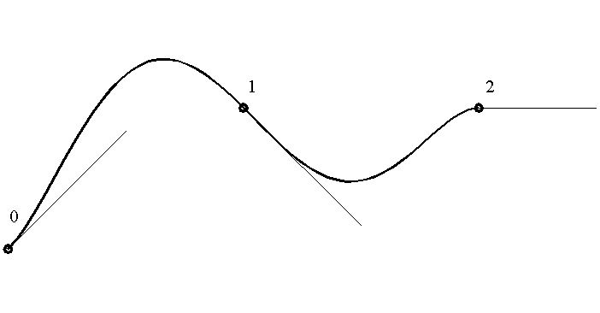

Рис. 3 Тестовий приклад сегмента поліному 5-го степеня (варіант 3)

Полином пятой степени с заданными четырьмя точками и первыми производными в двух конечних(варіант 4).

Будем искать полиномиальную функцию пятой степени в виде:
(1)
где y₀,y₁ ,y₂ ,y₃ - заданные ординаты точек 0, 1, 2, 3,
y₀',y₃' - заданные первые производные в точках 0, 3,
h = (x₃-x₀) – разница между абсциссами точек 0, 3,
u=(x - x₀)/ (x₃ - x₀),
α₀(u),α₁(u),α₂(u),α₃(u),β₀(u),β₁(u) – функции пятой степени от параметра u.

Поиск функций α₀(u),α₁(u),α₂(u),α₃(u),β₀(u),β₁(u) аналогичен тому, как это было показано в разделе 2.1. При этом будем считать, что u₀=0, u₁=1/3, u₂=2/3, u₃=1.
Получим:

α₀(u)=1-27.75u² +80.75u³-83.25u⁴+29.25u⁵, (2)
α₁(u)= 40.5u² -141.75u³+162u⁴-60.75u⁵, (3)
α ₂(u)= -20.25u² +101.25u³-141.755u⁴+60.75u⁵, (4)
α ₃(u)= 75u² -40.25u³+63u⁴-29.25u⁵, (5)
β ₀(u) = u-6.5u² +14.5u³-13.5u⁴+4.5u⁵, (6)
β ₁(u) =-u² +5.5u³-9u⁴+4.5u .

5.4 Завдання 4

Розробити програму побудови і візуалізаціі поверхнi за варіантом i перенести на неї фiгуру iз попереднього завдання.

1. Трьохвiсьовий елiпсоiд.
2. Порцiя поверхнi iз кривих 2-го порядку в iнженерному варiантi за допомогою графiчних побудов.
3. Порцiя поверхнi iз кривих 2-го порядку в iнженерному варiантi.
4. Елiптичний параболоїд.
5. Елiптичний однополостний гiперболоїд.
6. Елiптичний двополостний гiперболоїд .
7. Гiперболiчний параболоїд (сiдло).
8. Бiлiнiйна порцiя поверхнi.
9. Порцiя поверхнi Безьє 2-го порядку.
10. Порцiя поверхнi Безьє 3-го порядку.
11. Порцiя поверхнi Безьє 4-го порядку.
12. Порцiя поверхнi Безьє 5-го порядку.
13. Порцiя поверхнi iз рацiональний кривих 2-го порядку.
14. Порцiя поверхнi iз рацiональний кривих 3-го порядку.
15. Порцiя поверхнi iз рацiональний кривих 4-го порядку.
16. Порцiя поверхнi iз рацiональний кривих 5-го порядку.
17. Гелiкоїд.
18. Тор.
19. Порцiя поверхнi Кунса за кривими Безьє 2-го порядку.
20. Порцiя поверхнi Кунса за кривими Безьє 3-го порядку.
21. Порцiя поверхнi Кунса за кривими Безьє 4-го порядку.
22. Порцiя поверхнi Кунса за кривими Безьє 5-го порядку.
23. Порцiя Фергюссона.
24. Порцiя поверхнi iз кривих 3-го порядку за 4-ма точками.
25. Порцiя поверхнi iз кривих 5-го порядку за 2-ма точками i першими i другими похiдними в них.

5.2 Завдання 5

Розробити програму побудови і візуалізації об’єкта (об’єкт складається не менше ніж із 2 і більше частин)

№ вар. | Назва складного об’єкту
1 | Голуб
2 | Жук
3 | Метелик
4 | Легковий автомобіль
5 | Цивільний літак
6 | Морське судно
7 | Стрекоза
8 | Обтічний потяг
9 | Підводний човен
10 | Парусник
11 | Літак-винищувач
12 | Космічний корабель
13 | НЛО
14 | Слон
15 | Жирафа
16 | Крокодил

Пояснення

Криволінійними складними обє’ктами є в основному аерогідродинамічні машини та агрегати, наприклад, обводи суден, літаків, автомобілів , лопатки гвинтів та турбін, каналові поверхні воздуховодів, тощо. Існують різні методи їх проектування та розрахунку.
Одним із найбільш застосовуваних методів є проектування за допомогою кінематичних поверхонь.
Кінематична поверхня утворюється методом переміщення (пересування) твірної кривої у тривимірному просторі за заданими продольними (напрямними) кривими. Твірна крива може бути двовимірною або тривимірною. Як правило, в техніці твірна є двовимірною кривою. Продольні криві в загальному випадку є тривимірними кривими, що задаються у вигляді проекцій на координатні площини.

Проектування складної криволінійної поверхні

Розглянемо спосіб проектування складної криволінійної поверхні на прикладі поверхні глісера (рис.1)
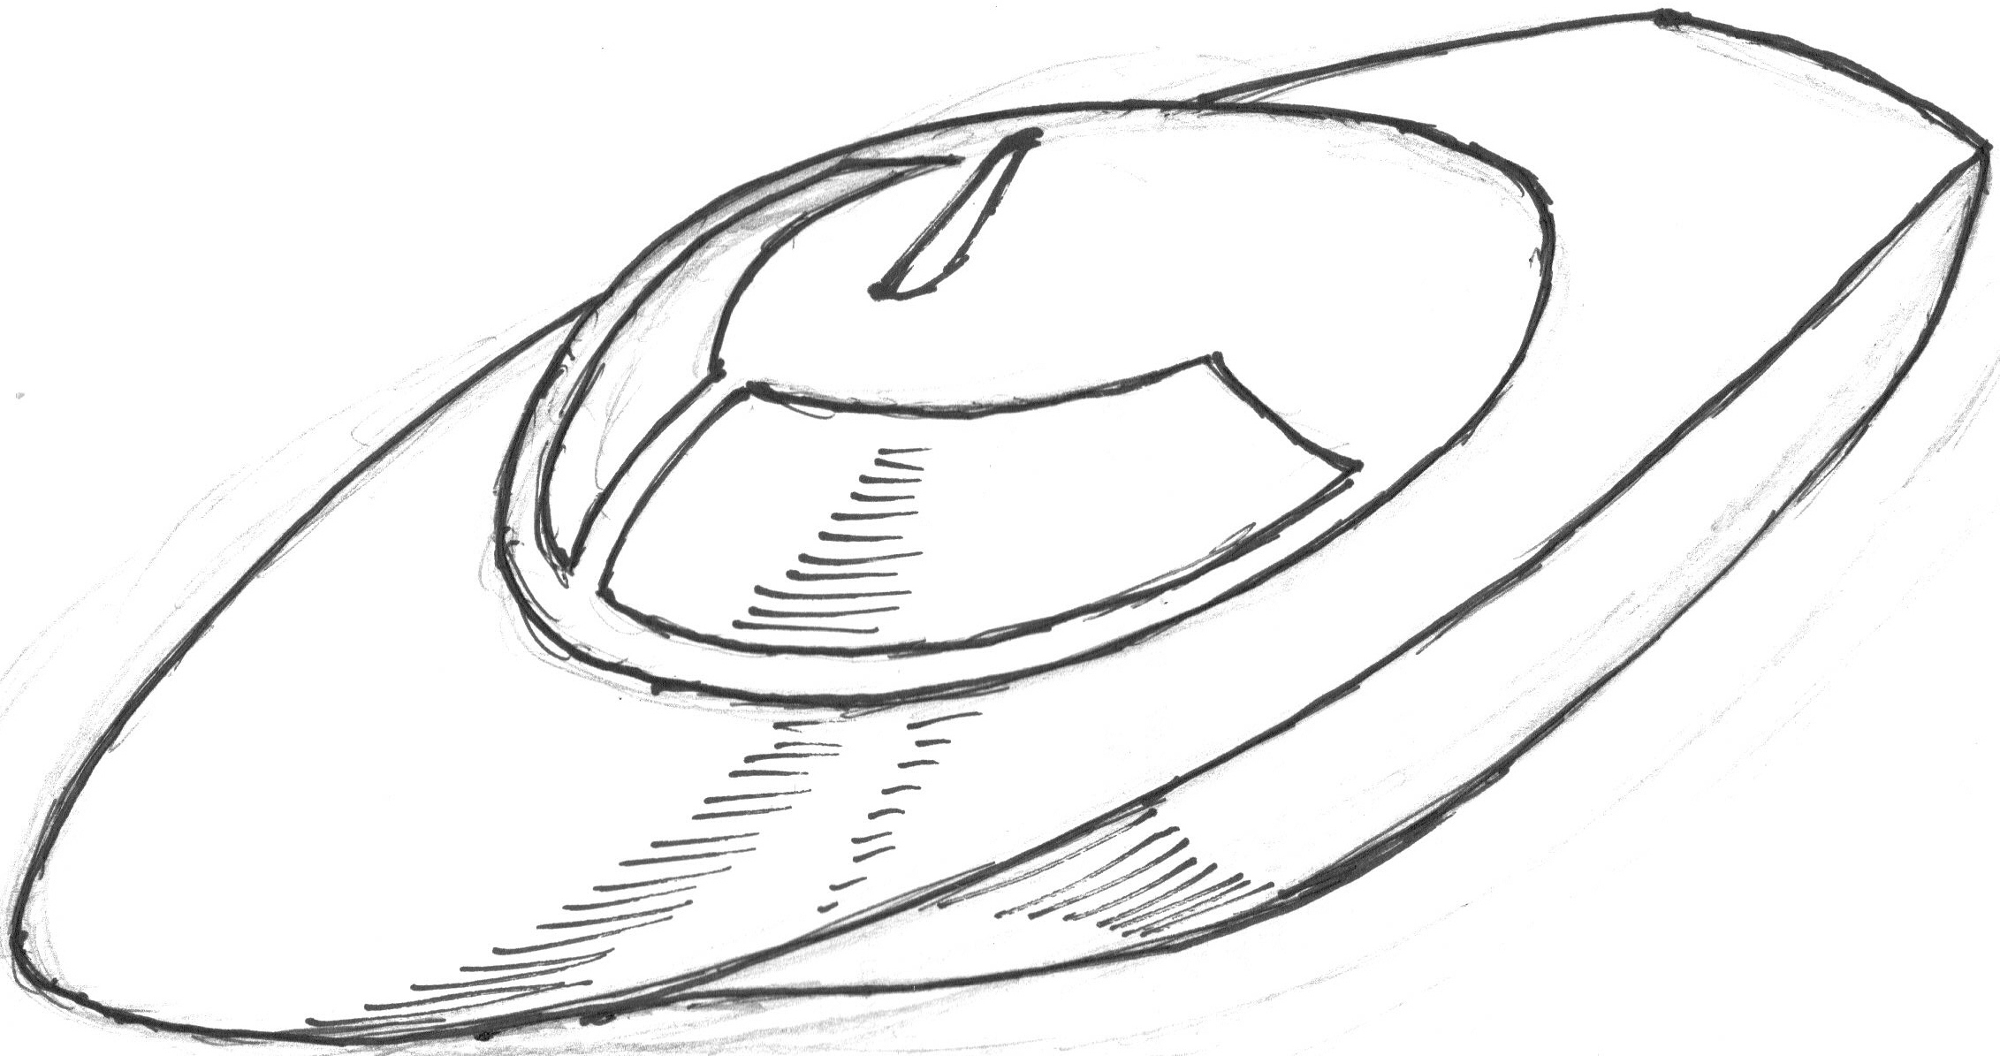

Рис. 1 Ескіз глісера

В якості твірної можна вибрати поперечний переріз глісера. Як бачимо із рисунка 1 для завдання цієї поверхні необхідно задати 3 типових перерізи: 1 – носова частина (до кабіни), 2 – середня частина (частина із кабіною), 3 – хвостова частина (від кабіни до корми).
Для того щоб мати аналітичну модель поверхні глісера, необхідно розробити так зване теоретичне креслення (рис. 2).

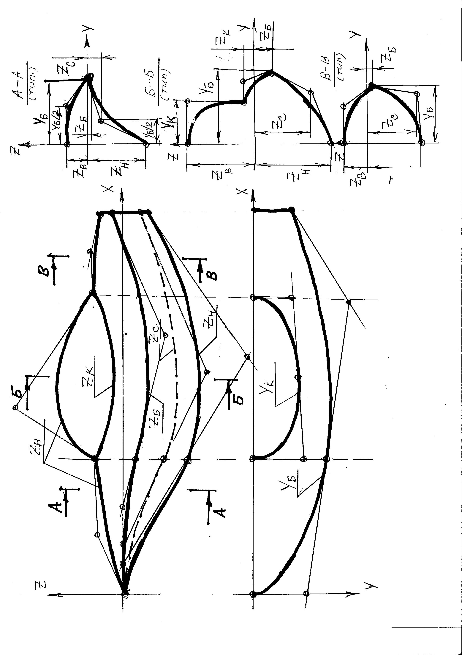

Рис. 2 Теоретичне креслення глісера

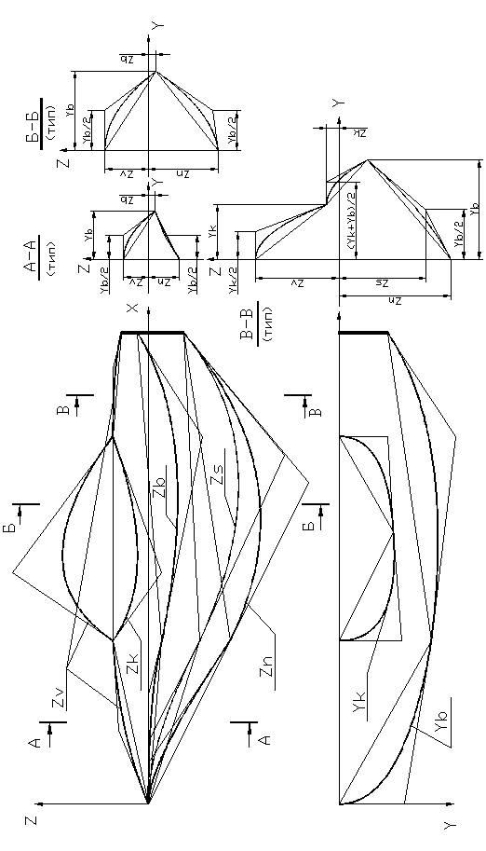

Рис. 2а Теоретичне креслення глісера (отримане за допомогою AutoCAD)

На теоретичному кресленні задаються дві проекції – вид збоку і вид зверху. Всі лінії на цих проекціях будуть продольними (направляючими). Основними лініями тут показані видимі лінії. Для їх розрізняння задамо їм імя.
Лінія Zv (Z верха) показує траєкторію самої верхньої лінії і також є плоскою в площині координат XOZ
Лінія Zn (Z низа) показує траєкторію самої нижньої лінії і також є плоскою в площині координат ZOX
Лінія бока є просторовою лінією і задається двома проекціями Zb (Z бока) і Yb (Y бока). Крім того, в середній частині необхідно задати траєкторію точки перетину поверхні кабіни із основною поверхнею. Це просторова лінія, яка показана у вигляді проекцій Zk (Z кабіни) і Yk (Y кабіни)
Таким чином ми задали всі видимі продольні лінії. Але нам знадобиться ще одна лінія – лінія Zs (Z середини) , яка задає висоту середньої точки перетину дотичних перерізу нижньої частини глісера (значення цієї лінії стає зрозумілим на типових перерізах). На рис. 2 вона показана штриховою лінією. Таким чином, ми маємо 3 відсіка поверхні, і по кожному відсіку необхідно розробити креслення типових перерізів А-А, Б-Б і В-В (див рис. 2).
На цих перерізах всі розміри задаються не числовими значеннями, а літерними, відповідно до імен продольних ліній. Конкретні розміри всіх точок на теоретичному кресленні задаються тільки для продольних ліній (на рис. 2 вони не показані, щоб не заважати наочності креслення; в реальному кресленні вони вказуються або вносяться в таблицю).
Таким чином ми розробили теоретичне креслення поверхні глісера. Це спрощене теоретичне креслення. В реальності такі креслення більш складніші

Аналітична модель поверхні глісера

Існує багато способів завдання кривих ліній для побудови поверхні (криві Фергюсона, Безьє, раціональні криві, сплайни, метод кривих другого порядку в інженерному варіанті тощо). Для спрощення викладок і розробки програмної реалізації виберемо найбільш простішу криву у вигляді сегмента Безьє другого порядку, який задається у вигляді (це квадратична парабола в загальному вигляді - див рис. 3 ):
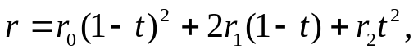 (1)
де 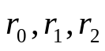- вектори трьох точок, що задають трикутник,
t- параметр точки , що дорівнює 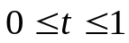 в секторі точок 0-2.

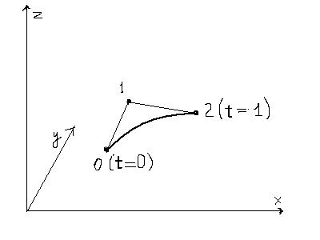
Рис. 3 Сегмент Безьє другого порядку

Для того щоб мати можливість працювати із таким сегментом , необхідно крім формули (1) мати можливість розрахувати значення параметра t за заданою однією із координат, наприклад x . Для цього перетворимо (1) , взявши х замість r . Маємо:

. (2)

Із (2) отримаємо формулу для розрахунку t за заданим х :

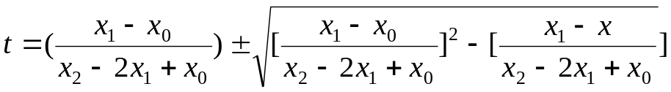 (3)

Для аналітичної моделі нам будуть потрібні формули (1) і (3).
На теоретичному кресленні необхідно всі криві перезадати сегментами Безьє за допомогою дотичних і точок їх перетину. Таке перезадання показане на рис. 2 для продольних кривих у вигляді трикутників, а також для поперечних перерізів.

Алгоритм розрахунку поверхні глісера буде таким .
- Первинними даними є значення 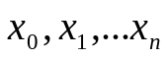 які задають ряд значень абсцис для розрахунку поперечних перерізів.
- За заданими значеннями х за формулою (3) розраховуються значення 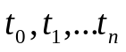 для кожної продольної кривої 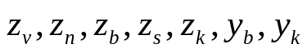 в загальності від відсіка (носова, середня, хвостова). При цьому у формулі (3) треба аналізувати значення 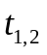 і брати тільки таке, що лежить в межах 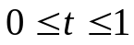
- За отриманими значеннями 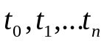 за формулою (1) розраховуються конкретні значення параметрів поперечних перерізів (це значення в залежності від відсіка ).
- Таким чином ми маємо значення розмірів поперечних перерізів для заданих .Тепер вже можемо розрахувати ці перерізи у вигляді точок 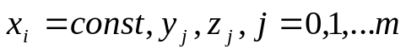 за формулою (1), приймаючи 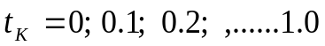 (тут крок ∆t=0.1). Можна взяти крок і меншим, наприклад, ∆t=0.01 – при цьому точок буде більше .
Отриманий каркас точок можна застосувати для прорисовки сім’ї поперечних перерізів , або для побудови поверхні, наприклад, за допомогою команди 3DMESH мовою AutoLisp в системі AutoCAD.

;=========================================================
; ПРОГРАМА МОДЕЛЮВАННЯ ПОВЕРХНІ ГЛІСЕРА
;=========================================================
;;;;;;;;;;;;;;;;;;;;;;;;;;;;;;;;;;;
; 3DMESH
;;;;;;;;;;;;;;;;;;;;;;;;;;;;;;;;;;;
(defun surf3dmesh (spis)
(setq MM (length spis)
NN (length (car spis))
Mp 0
)
(command "3dmesh" MM NN)
(repeat MM
(setq Np 0)
(repeat NN
(setq point-tek (nth Np(nth Mp spis)))
(command point-tek)
(setq Np (+ Np 1))
)
(setq Mp (+ Mp 1))
)
)

;;;;;;;;;;;;;;;;;;;;;;;;;;;;;;;;;;;;;;;;;;;;;;;;;;;;;;;;;;;;;;;;;;;;;;
; Функція розрахунку параметра t за заданим x кривої Безьє
;;;;;;;;;;;;;;;;;;;;;;;;;;;;;;;;;;;;;;;;;;;;;;;;;;;;;;;;;;;;;;;;;;;;;;;;;;;;;;;;;;;;;;;;;;;;;;;;;;;;;;;;;;;;
(defun t-po-x (x0 x1 x2 x)
(setq A (/(- x1 x0)(-(+ x0 x2) x1 x1))
B (/(- x0 x)(-(+ x0 x2) x1 x1))
Koren (sqrt (- (* A A) B))
A (- 0 A)
t1 (+ A Koren)
t2 (- A Koren)
t (if (and (>= t1 0.0)(<= t1 1.0)) t1
(if (and (>= t2 0.0)(<= t2 1.0)) t2 nil)
)
)
)
;;;;;;;;;;;;;;;;;;;;;;;;;;;;;;;;;;;;;;;;;;;;;;;;;;;;;;;;;;;;;;;;;;;;;;;;;;;;;;;;;;;;;;;;;;;;;;;;;;;;;;;;;;;;;;;;
;
; Функція розрахунку точки кривої Безьє за заданим параметром t
;;;;;;;;;;;;;;;;;;;;;;;;;;;;;;;;;;;;;;;;;;;;;;;;;;;;;;;;;;;;;;;;;;;;;;;;;;;;;;;;;;;;;;;;;;;;;;;;;;;;;;;;;;;;;;
(defun R-po-t (r0 r1 r2 tt)
(setq r (+ (* r0 (- 1.0 tt)(- 1.0 tt))(* 2.0 r1 (- 1.0 tt) tt)(* r2 tt tt)))
)
;;;;;;;;;;;;;;;;;;
; Функція задання значень для прокольних направляючих кривих
;
;;;;;;;;;;;;;;;;;;;;;;;;;;;;;;;;;;;;;;;;;;;;;;;;;;;;;;;;;;;;;;;;;;;;;;;;;;;;;;;;;;;;;;;;;;;;;;;;;;
(defun prodolParam ()
(setq ; ‹??п Zў
Xv00 0.0 Zv00 0.0
Xv01 27.0 Zv01 11.0
Xv02 60.0 Zv02 13.0
Xv10 60.0 Zv10 13.0
Xv11 85.0 Zv11 50.0
Xv12 135.0 Zv12 13.0
Xv20 135.0 Zv20 13.0
Xv21 160.0 Zv21 13.0
Xv22 173.0 Zv22 10.0
; ‹??п Z
Xn00 0.0 Zn00 0.0
Xn01 15.0 Zn01 0.0
Xn02 60.0 Zn02 -30.0
Xn10 60.0 Zn10 -30.0
Xn11 118.0 Zn11 -59.0
Xn12 173.0 Zn12 -13.0
; ‹??п ZЎ
Xb00 0.0 Zb00 0.0
Xb01 40.0 Zb01 0.0
Xb02 60.0 Zb02 -5.0
Xb10 60.0 Zb10 -5.0
Xb11 135.0 Zb11 -20.0
Xb12 173.0 Zb12 4.0
; ‹??п Zk
Xk00 60.0 Zk00 13.0
Xk01 85.0 Zk01 -5.0
Xk02 135.0 Zk02 13.0
; ‹??п Zб
Xs00 0.0 Zs00 0.0
Xs01 23.0 Zs01 0.0
Xs02 60.0 Zs02 -19.0
Xs10 60.0 Zs10 -19.0
Xs11 128.0 Zs11 -50.0
Xs12 173.0 Zs12 -13.0
; ‹??п YЎ
Xb00b 0.0 Yb00 0.0
Xb01b 0.0 Yb01 24.0
Xb02b 60.0 Yb02 34.0
Xb10b 60.0 Yb10 34.0
Xb11b 135.0 Yb11 43.0
Xb12b 173.0 Yb12 18.0
; ‹??п YЄ
Xk00y 60.0 Yk00 0.0
Xk01y 60.0 Yk01 23.0
Xk02y 100.0 Yk02 20.0
Xk10y 100.0 Yk10 20.0
Xk11y 135.0 Yk11 18.0
Xk12y 135.0 Yk12 0.0
); кінець setq
) ; кінець defun prodolParam
;==========================================
; Функція розрахунку розмірів перерізу за заданим x
;==========================================
(defun Param (x)
(if (and(>= x 0.0)(<= x 60.0)) ; Відсік 1
(setq Y00 0.0
Z00 (R-po-t Zv00 Zv01 Zv02 (t-po-x Xv00 Xv01 Xv02 x))
Y02 (R-po-t Yb00 Yb01 Yb02 (t-po-x Xb00 Xb01 Xb02 x))
Z02 (R-po-t Zb00 Zb01 Zb02 (t-po-x Xb00b Xb01b Xb02b x))
Z01 Z00
Y01 (/ Y02 2)
Y10 Y02
Z10 Z02
Y11 Y01
Z11 (R-po-t Zs00 Zs01 Zs02 (t-po-x Xs00 Xs01 Xs02 x))
Y12 0.0
Z12 (R-po-t Zn00 Zn01 Zn02 (t-po-x Xn00 Xn01 Xn02 x))
)
)
(if (and (>= x 135.0)(<= x 173.0)) ; Відсік 2
( setq Y00 0.0
Z00 (R-po-t Zv20 Zv21 Zv22 (t-po-x Xv20 Xv21 Xv22 x))
Y02 (R-po-t Yb10 Yb11 Yb12 (t-po-x Xb10 Xb11 Xb12 x))
Z02 (R-po-t Zb10 Zb11 Zb12 (t-po-x Xb10b Xb11b Xb12b x))
Z01 Z00
Y01 (/ Y02 2)
Y10 Y02
Z10 Z02
Y11 Y01
Z11 (R-po-t Zs10 Zs11 Zs12 (t-po-x Xs10 Xs11 Xs12 x))
Y12 0.0
Z12 (R-po-t Zn10 Zn11 Zn12 (t-po-x Xn10 Xn11 Xn12 x))
) ; ‡ зЁҐ® setq
)
(if(and(>= x 60.0)(<= x 135.0)) ; Відсік 3
(setq Y00 0.0
Z00 (R-po-t Zv10 Zv11 Zv12 (t-po-x Xv10 Xv11 Xv12 x))
Y02 (if(< x 100.0)
(r-po-t Yk00 Yk01 Yk02 (t-po-x Xk00y Xk01y Xk02y x))
(r-po-t Yk10 Yk11 Yk12 (t-po-x Xk10y Xk11y Xk12y x))
)
Z02 (R-po-t Zk00 Zk01 Zk02 (t-po-x Xk00 Xk01 Xk02 x))
Z01 Z00
Y01 (/ Y02 2.0)
Y10 Y02
Z10 Z02
Z12 (R-po-t Zb10 Zb11 Zb12 (t-po-x Xb10 Xb11 Xb12 x))
Y12 (R-po-t Yb10 Yb11 Yb12 (t-po-x Xb10b Xb11b Xb12b x))
Z11 Z10
Y11 (/(+ Y10 Y12) 2.0)
Y20 Y12
Z20 Z12
Y21 (/ Y20 2.0)
Z21 (R-po-t Zs10 Zs11 Zs12 (t-po-x Xs10 Xs11 Xs12 x))
Y22 0.0
Z22 (R-po-t Zn10 Zn11 Zn12 (t-po-x Xn10 Xn11 Xn12 x))
) ; ‡ зЁҐ® setq
) ; if
) ; Кінець defun
;=====================================================
; Функція розрахунку та відрисовки перерізу
;
;======================================================
(defun pereriz (x priz) ; якщо priz=0, то переріз не відрисовується,
(setq lpereriz nil)
(if (and (>= x 60.0)(<= x 135.0))
(progn
(setq tt 0.0 dt 0.1)
(if(/= priz 0)(command "line"))
(repeat 10
(setq y (r-po-t Y00 Y01 Y02 tt)
z (r-po-t Z00 Z01 Z02 tt)
pointt (list x y z)
tt (+ tt dt)
)
(if(/= priz 0)(command pointt))
(setq lpereriz (cons pointt lpereriz))
) ; § зЁҐ® repeat
(setq tt 0.00)
(repeat 10
(setq y (r-po-t Y10 Y11 Y12 tt)
z (r-po-t Z10 Z11 Z12 tt)
pointt (list x y z)
tt (+ tt dt)
)
(if(/= priz 0)(command pointt))
(setq lpereriz (cons pointt lpereriz))
) ; Кінець repeat
(setq tt 0.0)
(repeat 10
(setq y (r-po-t Y20 Y21 Y22 tt)
z (r-po-t Z20 Z21 Z22 tt)
pointt (list x y z)
tt (+ tt dt)
)
(if(/= priz 0)(command pointt))
(setq lpereriz (cons pointt lpereriz))
) ; Кінець repeat
(setq tt 0.0)
(repeat 10
(setq y (r-po-t (- 0 Y22) (- 0 Y21) (- 0 Y20) tt)
z (r-po-t Z22 Z21 Z20 tt)
pointt (list x y z)
tt (+ tt dt)
)
(if(/= priz 0)(command pointt))
(setq lpereriz (cons pointt lpereriz))
) ; § зЁҐ® repeat
(setq tt 0.0)
(repeat 10
(setq y (r-po-t (- 0 Y12) (- 0 Y11) (- 0 Y10) tt)
z (r-po-t Z12 Z11 Z10 tt)
pointt (list x y z)
tt (+ tt dt)
)
(if(/= priz 0)(command pointt))
(setq lpereriz (cons pointt lpereriz))
) ; Кінець repeat
(setq tt 0.0)
(repeat 11
(setq y (r-po-t (- 0 Y02) (- 0 Y01) (- 0 Y00) tt)
z (r-po-t Z02 Z01 Z00 tt)
pointt (list x y z)
tt (+ tt dt)
)
(if(/= priz 0)(command pointt))
(setq lpereriz (cons pointt lpereriz))
) ; Кінець repeat
(if(/= priz 0)(command ""))
) ; § зЁҐ® ЇҐаиЁ© Ў«®Є if progn
(progn
(setq tt 0.0 dt 0.1)
(if(/= priz 0)(command "line"))
(repeat 10
(setq y (r-po-t Y00 Y01 Y02 tt)
z (r-po-t Z00 Z01 Z02 tt)
pointt (list x y z)
tt (+ tt dt)
)
(if(/= priz 0)(command pointt))
(setq lpereriz (cons pointt lpereriz))
) ; § зЁҐ® repeat
(setq tt 0.0)
(repeat 10
(setq y (r-po-t Y10 Y11 Y12 tt)
z (r-po-t Z10 Z11 Z12 tt)
pointt (list x y z)
tt (+ tt dt)
)
(if(/= priz 0)(command pointt))
(setq lpereriz (cons pointt lpereriz))
) ; § зЁҐ® repeat
(setq tt 0.0)
(repeat 10
(setq y (r-po-t (- 0 Y12) (- 0 Y11) (- 0 Y10) tt)
z (r-po-t Z12 Z11 Z10 tt)
pointt (list x y z)
tt (+ tt dt)
)
(if(/= priz 0)(command pointt))
(setq lpereriz (cons pointt lpereriz))
) ; § зЁҐ® repeat
(setq tt 0.0)
(repeat 11
(setq y (r-po-t (- 0 Y02) (- 0 Y01) (- 0 Y00) tt)
z (r-po-t Z02 Z01 Z00 tt)
pointt (list x y z)
tt (+ tt dt)
)
(if(/= priz 0)(command pointt))
(setq lpereriz (cons pointt lpereriz))
) ; § зЁҐ® repeat
(if(/= priz 0)(command ""))
) ; § зЁҐ® ¤агЈЁ© Ў«®Є if progn
) ; § зЁҐ® if
(setq lpereriz (reverse lpereriz))
) ; § зЁҐ® defun
(defun semsech ()
(command "erase" "all" "")
(prodolParam)
(setq x 0.1)
(repeat 34
(param x)
(pereriz x 1)
(setq x (+ x 5.0))
)
(command "zoom" "e")
)
;(semsech)
(defun surface-nos ()
(command "erase" "all" "")
(prodolParam)
(setq x 0.1 spis-surface-nos nil)
(repeat 12
(param x)
(setq spis-surface-nos (cons(pereriz x 0)spis-surface-nos))
(setq x (+ x 5.0))
)
(param 59.9)
(setq spis-surface-nos(cons(pereriz 59.9 0)spis-surface-nos))
(setq spis-surface-nos(reverse spis-surface-nos))
(surf3dmesh spis-surface-nos)
(command "zoom" "e")
)
;(surface-nos)
(defun surface-sered ()
; (command "erase" "all" "")
(prodolParam)
(setq x 60.1 spis-surface-sered nil)
(repeat 15
(param x)
(setq spis-surface-sered (cons(pereriz x 0)spis-surface-sered))
(setq x (+ x 5.0))
)
(param 134.9)
(setq spis-surface-sered(cons(pereriz 134.9 0)spis-surface-sered))
(setq spis-surface-sered(reverse spis-surface-sered))
(surf3dmesh spis-surface-sered)
(command "zoom" "e")
)
;(surface-sered)
(defun surface-hvost ()
; (command "erase" "all" "")
(prodolParam)
(setq x 135.1 spis-surface-hvost nil)
(repeat 8
(param x)
(setq spis-surface-hvost (cons(pereriz x 0)spis-surface-hvost))
(setq x (+ x 5.0))
)
(param 172.5)
(setq spis-surface-hvost(cons(pereriz 172.9 0)spis-surface-hvost))
(setq spis-surface-hvost(reverse spis-surface-hvost))
(surf3dmesh spis-surface-hvost)
(command "zoom" "e")
)
;(surface-hvost)
;;;;;;;;;;;;;;;;;;;;;;;;;
; liniya
;;;;;;;;;;;;;;;;;;;;;;;;;;
(defun k2b (pr xsm ysm x0 y0 x1 y1 x2 y2)
(setq r0 (list (+ xsm x0) (* pr(+ y0 ysm)))
r1 (list (+ xsm x1) (* pr(+ y1 ysm)))
r2 (list (+ xsm x2) (* pr(+ y2 ysm)))
)
(command "pline" r0 r1 r2 "c")
(command "pline")
(setq tt 0 dt 0.01)
(repeat 101
(setq x (r-po-t x0 x1 x2 tt)
y (r-po-t y0 y1 y2 tt)
pointt (list (+ xsm x) (* pr(+ y ysm)))
)
(command pointt)
(setq tt (+ tt dt))
)
(command "")
)
(prodolParam)
;(command "erase" "all" "")
;(k2b 1 0 0 Xv00 Zv00 Xv01 Zv01 Xv02 Zv02)
;(k2b 1 0 0 Xv10 Zv10 Xv11 Zv11 Xv12 Zv12)
;(k2b 1 0 0 Xv20 Zv20 Xv21 Zv21 Xv22 Zv22)
;(k2b 1 0 0 Xk00 Zk00 Xk01 Zk01 Xk02 Zk02)
;(k2b 1 0 0 Xb00 Zb00 Xb01 Zb01 Xb02 Zb02)
;(k2b 1 0 0 Xb10 Zb10 Xb11 Zb11 Xb12 Zb12)
;(k2b 1 0 0 Xn00 Zn00 Xn01 Zn01 Xn02 Zn02)
;(k2b 1 0 0 Xn10 Zn10 Xn11 Zn11 Xn12 Zn12)
;(k2b 1 0 0 Xs00 Zs00 Xs01 Zs01 Xs02 Zs02)
;(k2b 1 0 0 Xs10 Zs10 Xs11 Zs11 Xs12 Zs12)
;(k2b -1 0 70.0 Xb00b Yb00 Xb01b Yb01 Xb02b Yb02)
;(k2b -1 0 70.0 Xb10b Yb10 Xb11b Yb11 Xb12b Yb12)
;(k2b -1 0 70.0 Xk00y Yk00 Xk01y Yk01 Xk02y Yk02)
;(k2b -1 0 70.0 Xk10y Yk10 Xk11y Yk11 Xk12y Yk12)
;(command "zoom" "e")
(param 30.0)
(pereriz 30.0 0)
(k2b 1 200 0 Y00 Z00 Y01 Z01 Y02 Z02)
(k2b 1 200 0 Y10 Z10 Y11 Z11 Y12 Z12)
(param 100.0)
(pereriz 100.0 0)
(k2b 1 200 -50 Y00 Z00 Y01 Z01 Y02 Z02)
(k2b 1 200 -50 Y10 Z10 Y11 Z11 Y12 Z12)
(k2b 1 200 -50 Y20 Z20 Y21 Z21 Y22 Z22)
(param 150.0)
(pereriz 150.0 0)
(k2b 1 200 0 Y00 Z00 Y01 Z01 Y02 Z02)
(k2b 1 200 0 Y10 Z10 Y11 Z11 Y12 Z12)

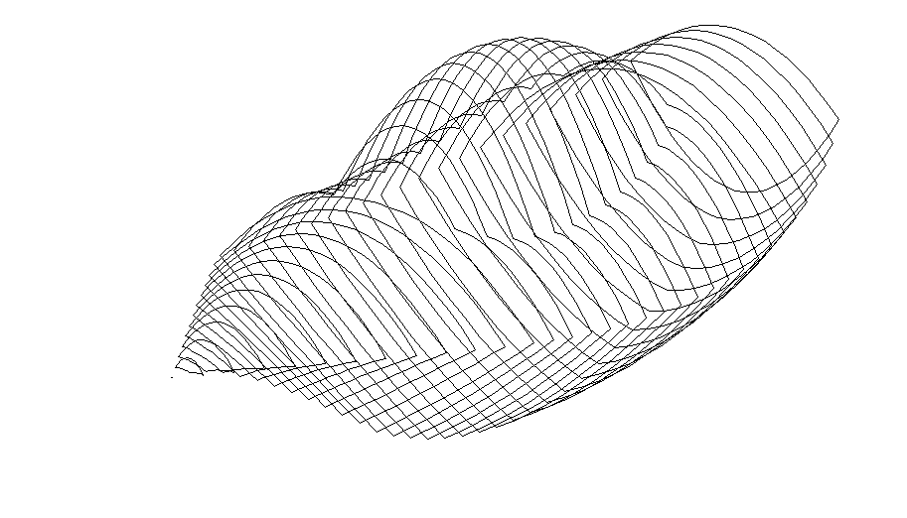
Рис. 4 Модель глісера, отримана на основі програми мовою AutoLISP

НАВЧАЛЬНО-МЕТОДИЧНІ МАТЕРІАЛИ

Основна література

- Методические указания к лабораторным работам по машинной графике. Раздел "Пользовательский режим системы АвтоКАД"/ сост. Бадаев Ю.И. и др., Киев:КПИ.-1991.
- Розробка САПР на базi AutoCAD-технологii / Бадаєв Ю.І., Аушева Н.М.,Кіїв:КПІ.-1993.
- Ефимов Н.В. Краткий курс аналитической геометрии.-М.:Наука, 1965.-227с.
- Роджерс Д. Алгоритмические основы машинной графики. -М.:Мир. 1989. -512с.
- Фокс А., Пратт М. Вычислительная геометрия. Применение в проектировании и производстве.: Пер. с англ. - М.:Мир, 1982. -304с.

Додаткова література

- Иванов В.П.,Батаков А.С. Тpехмеpная компьютеpная гpафика.- М.:"Радио и связь",1995.-224с.
- Система автоматизированного проектирования АвтоКАД. /Бергхаузер Т., Шлив П.-М.:Радио и связь,1989.-256с.
- Шишкин Е.В., Боpесков А.В. Компьютеpная гpафика.-М.:"ДИАЛОГ- МИФИ",1995.-286с.
5 Бадаев Ю.И. Поликоординатный метод в прикладной геометрии и компьютерной графике.- К.:Просвiта, 2206.-175с.

Розробник навчальної програми
д.т.н., професор
Бадаєв Ю.І.

